**FINANCIJSKI REZULTATI POSLOVANJA PODUZETNIKA SA SJEDIŠTEM U DUBROVNIKU U RAZDOBLJU OD 2009. DO 2018. GODINE**

U razdoblju od 2009. do 2018. godine broj poduzetnika čije je sjedište u Dubrovniku povećao se s 1.691 na 2.275, što je rast od 34,5%. Kroz navedeno razdoblje broj zaposlenih porastao je za 14,2%, s 10.843 na 12.383 zaposlena. Prihodi koje su ostvarili poduzetnici sa sjedištem u Dubrovniku bili su najveći 2018. godine i iznosili su 7,6 milijardi kuna, u odnosu na 4,9 milijardi kuna ostvarenih u 2010. godini, što je najmanji prihod u posljednjih 10 godina.

**Grafikon 1. Neto dobit/gubitak i broj zaposlenih kod poduzetnika sa sjedištem u Dubrovniku, u razdoblju 2009.-2018. godina**

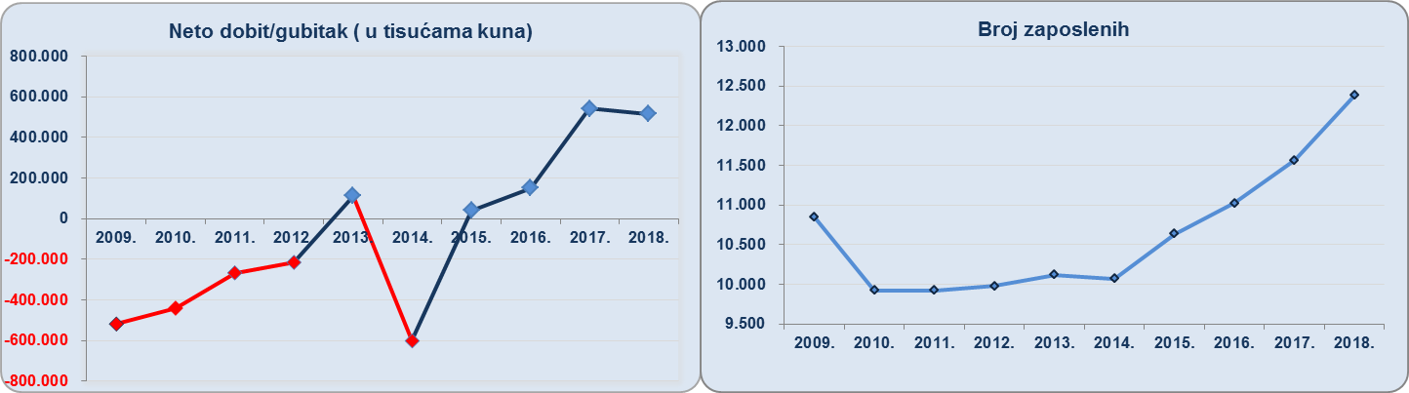

Najveća dobit razdoblja ostvarena je također u 2018. godini, u iznosu od 753,7 milijuna kuna, a najveći gubitak razdoblja u 2014. godini, u iznosu od 1,2 milijardu kuna, s tim da su u proteklih 10 godina poduzetnici u Dubrovniku pet godina završili s negativnim, a pet godina s pozitivnim rezultatom (neto dobit).

**Tablica 1. Broj poduzetnika, broj zaposlenih te osnovni rezultati poslovanja poduzetnika sa sjedištem u Dubrovniku, u razdoblju 2009.-2018. godina[1]** (iznosi u tisućama kn, plaće u kn)



*Izvor: Fina, Registar godišnjih financijskih izvještaja, obrada GFI-a za razdoblje 2009. – 2018. godina*

U promatranom razdoblju izvoz je povećan s 1,2 milijarde kuna, koliko je ostvareno 2009. godine, na 1,4 milijarde kuna u 2018. godini. Najveći izvoz ostvaren je 2010. godine, kada je iznosio nešto više od 1,4 milijarde kuna. Te je godine najuspješniji izvoznik bila [ATLANTSKA PLOVIDBA d.d.](https://www.transparentno.hr/pregled/61063868086/b73b85dec7d40ea908f28c9beffa9a9b537d6641981a19c3242f6a451b879ff82912e34fb9bc0c2bbbb8685130505556120c97518f0d2f19992fecef91795e73), a isto je društvo najveći izvoznik i u 2018. godini, kada je vrijednost izvoza iznosila 345,0 milijuna kuna.

U istom razdoblju, od 2009. do 2018. godine, prosječna mjesečna neto plaća zaposlenih kod poduzetnika porasla je 26,7%, s 4.727 kuna na 5.988 kuna. Za usporedbu, prosječna mjesečna neto plaća zaposlenih kod poduzetnika na razini RH u istom razdoblju porasla je 20,5%, s 4.634 kune na 5.584 kune.

U nastavku teksta prezentirani su osnovni rezultati poduzetnika u 2018. godini, pravnih i fizičkih osoba obveznika poreza na dobit, sa sjedištem u Dubrovniku. Riječ je o 2.275 poduzetnika koji su sastavili i u Registar godišnjih financijskih izvještaja podnijeli točan i potpun godišnji financijski izvještaj za 2018. godinu. Kod navedenog broja poduzetnika bilo je 12.383 zaposlenih, što je prosječno 5,4 zaposlena po poduzetniku i rast od 5,7% u odnosu na broj zaposlenih kod tih poduzetnika u 2017. godini (11.717).[2]

Ukupan prihod u 2018. godini iznosio je 7,6 milijardi kuna, što je 7,5% više u odnosu na 2017. godinu, a ukupan rashod 7,0 milijardi kuna, što je 7,3% više u odnosu na prethodnu poslovnu godinu. Ukupni prihodi poduzetnika sa sjedištem u Dubrovniku u 2018. godini rezultat su ponajviše ostvarenih ukupnih prihoda triju društava, [JADRANSKI LUKSUZNI HOTELI d.d.](https://www.transparentno.hr/pregled/22797775374/5533015a0af18695980fc8ff89183b7dc21f4c3505c71918e8668fd3182a363b092a158ee7d76215bf47cb66e6046c0aa199298bc459884b462b2557d6333f70), [ATLANTSKA PLOVIDBA d.d.](https://www.transparentno.hr/pregled/61063868086/b73b85dec7d40ea908f28c9beffa9a9b537d6641981a19c3242f6a451b879ff82912e34fb9bc0c2bbbb8685130505556120c97518f0d2f19992fecef91795e73) i [PEMO d.o.o.](https://www.transparentno.hr/pregled/36390325978/8d595e39bdd0dc125e87bc593733b2debfff559f26dbeb149195f2eb582a51de97bcca2b5db09ab97fe3174c86526d3bf6f1f7a15db03ee90ea9f7eac3438c62)

**Tablica 2. Osnovni financijski rezultati poslovanja poduzetnika grada Dubrovnika u 2018. godini – usporedba s poduzetnicima Dubrovačko-neretvanske županije** (iznosi u tisućama kn, prosječne plaće u kn)

| **Opis** | **Grad Dubrovnik** | | | **Dubrovačko-neretvanska žup.** | | |
| --- | --- | --- | --- | --- | --- | --- |
| **2017.** | **2018.** | **Indeks** | **2017.** | **2018.** | **Indeks** |
| Broj poduzetnika |  | 2.275 | - |  | 4.213 | - |
| Broj zaposlenih | 11.717 | 12.383 | 105,7 | 20.825 | 22.175 | 106,5 |
| Ukupni prihodi | 7.102.057 | 7.634.537 | 107,5 | 11.392.905 | 12.289.349 | 107,9 |
| Ukupni rashodi | 6.526.475 | 7.003.460 | 107,3 | 10.638.556 | 11.472.860 | 107,8 |
| Dobit prije oporezivanja | 267.164 | 239.230 | 89,5 | 458.717 | 460.210 | 100,3 |
| Gubitak prije oporezivanja | 104.336 | 116.708 | 111,9 | 151.111 | 137.308 | 90,9 |
| Dobit razdoblja | 737.486 | 753.689 | 102,2 | 1.059.688 | 1.140.149 | 107,6 |
| Gubitak razdoblja | 266.241 | 239.320 | 89,9 | 456.450 | 460.967 | 101,0 |
| **Konsolidirani financijski rezultat - dobit (+) ili gubitak (-) razdoblja** | **471.246** | **514.369** | **109,2** | **603.238** | **679.182** | **112,6** |
| Izvoz | 1.253.261 | 1.387.733 | 110,7 | 2.243.609 | 2.494.259 | 111,2 |
| Uvoz | 124.032 | 124.714 | 100,6 | 254.427 | 316.744 | 124,5 |
| Investicije u novu dugotrajnu imovinu | 367.541 | 322.368 | 87,7 | 576.600 | 432.219 | 75,0 |
| Prosječna mjesečna neto plaća po zaposlenom | 5.792 | 5.988 | 103,4 | 5.373 | 5.526 | 102,8 |

*Izvor: Fina, Registar godišnjih financijskih izvještaja, obrada GFI-a za 2018. godinu*

U 2018. godini poduzetnici sa sjedištem na području Dubrovnika iskazali su, četvrtu godinu za redom, pozitivan konsolidirani financijski rezultat (514,4 milijuna kuna). Najveću dobit razdoblja među poduzetnicima u Dubrovniku ostvarilo je društvo [JADRANSKI LUKSUZNI HOTELI d.d.](https://www.transparentno.hr/pregled/22797775374/5533015a0af18695980fc8ff89183b7dc21f4c3505c71918e8668fd3182a363b092a158ee7d76215bf47cb66e6046c0aa199298bc459884b462b2557d6333f70) (tablica 3).

**Grafikon 2. Prikaz rezultata poslovanja poduzetnika JADRANSKI LUKSUZNI HOTELI d.d.**

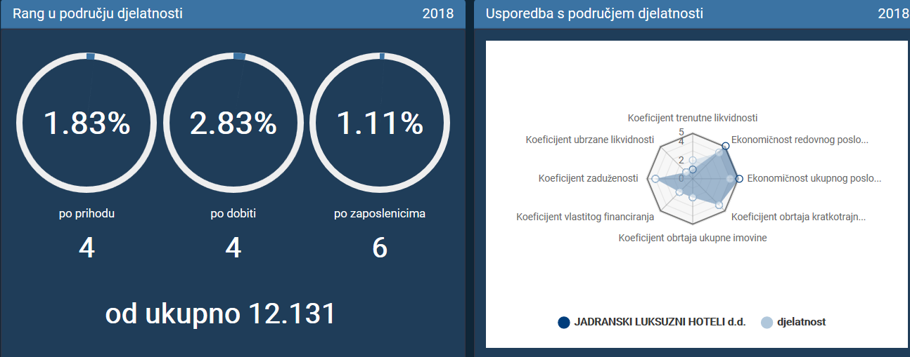

*Izvor: Financijska agencija, servis* [*info.BIZ*](https://www.fina.hr/info.biz)

Prosječna mjesečna neto plaća navedenog društva iznosila je 7.998 kuna i 33,6% je viša od prosječne mjesečne neto plaće zaposlenih kod poduzetnika u Dubrovniku (5.988 kuna) i 44,7% viša je od prosječne mjesečne neto plaće zaposlenih kod poduzetnika Dubrovačko-neretvanske županije (5.526 kuna).

**Tablica 3. TOP 10 poduzetnika sa sjedištem u Dubrovniku prema ukupnom prihodu u 2018. godini** (iznosi: u tis. kn, plaće u kn)

| **OIB** | **Naziv** | **Sjedište** | **Broj zaposlenih** | **Prosječna mjesečna neto plaća** | **Ukupni prihod** | **Dobit ili gubitak razdoblja** |
| --- | --- | --- | --- | --- | --- | --- |
| 22797775374 | [JADRANSKI LUKSUZNI HOTELI d.d.](https://www.transparentno.hr/pregled/22797775374/5533015a0af18695980fc8ff89183b7dc21f4c3505c71918e8668fd3182a363b092a158ee7d76215bf47cb66e6046c0aa199298bc459884b462b2557d6333f70) | Dubrovnik | 830 | 7.998 | 535.222 | 87.479 |
| 61063868086 | [ATLANTSKA PLOVIDBA d.d.](https://www.transparentno.hr/pregled/61063868086/b73b85dec7d40ea908f28c9beffa9a9b537d6641981a19c3242f6a451b879ff82912e34fb9bc0c2bbbb8685130505556120c97518f0d2f19992fecef91795e73) | Dubrovnik | 39 | 17.263 | 373.107 | 4.289 |
| 36390325978 | [PEMO d.o.o.](https://www.transparentno.hr/pregled/36390325978/8d595e39bdd0dc125e87bc593733b2debfff559f26dbeb149195f2eb582a51de97bcca2b5db09ab97fe3174c86526d3bf6f1f7a15db03ee90ea9f7eac3438c62) | Dubrovnik | 372 | 5.705 | 370.470 | 32.067 |
| 02041978827 | [ATLAS TURISTIČKA AGENCIJA d.d.](https://www.transparentno.hr/pregled/02041978827/1e5bf4b18da10058f25bc42b3c304c202f7919eeae609f46d926ecf7e1d5a1eae9deca06ce6e4a2ecfc586204d3a0caa793933444aa18fc7ea656d3736dbf1fa) | Dubrovnik | 213 | 7.708 | 345.538 | -11.734 |
| 40198223665 | [DUBROVAČKI VRTOVI SUNCA d.o.o.](https://www.transparentno.hr/pregled/40198223665/914306a22e528b557c55234b8d5bec9a71d24e448ca1ae1437101af65abfe20243c5ffb0bfbde0d9945e5d267c5674f4fd238b8d318b28512825e272790e2b6c) | Orašac | 378 | 7.901 | 195.749 | 4.530 |
| 25636115130 | [GULLIVER TRAVEL d.o.o.](https://www.transparentno.hr/pregled/25636115130/1b1c4d7cdf37ba2e52d0b4c8c0d76125c5a8989dfd0acacfe889962b9b212376f9e189e7d8c1857cb84e4784e0953c91a97bc20aeccab123b8930ffaf39d10c5) | Dubrovnik | 103 | 9.959 | 153.293 | 6.778 |
| 68907889567 | [PGM RAGUSA d.d.](https://www.transparentno.hr/pregled/68907889567/2660e2fb2c897d657800a81e296cda1e18057538867d6efa5af4709d812219516aea9257e2d4627b0dc033f37a2a9463564170216aace3401fca933ef3cca40f) | Dubrovnik | 37 | 7.545 | 134.038 | 62.068 |
| 41984487913 | [IMPORTANNE RESORT d.o.o.](https://www.transparentno.hr/pregled/41984487913/e6ea665f1a74d22d671146677fb32ae70ad8c88577e91e60d0531cef18ad9e8c54b9c95f05a859eae0b633db03eeeea5c8ed929b0e85505d377f6af415bbc31c) | Dubrovnik | 180 | 6.376 | 126.575 | 40.692 |
| 60894893161 | [DIRECT BOOKER d.o.o.](https://www.transparentno.hr/pregled/60894893161/e886a555255f46f5ff2effe9a44849f43f6cffd8b0b84d158805ff22e00de7e5219040c377239a4271fdca78ce809350f412fcb892192e2f19abf63c030fbaac) | Dubrovnik | 66 | 6.399 | 125.423 | 243 |
| 17023134211 | [HOTEL LIBERTAS d.o.o.](https://www.transparentno.hr/pregled/17023134211/dc54494787554eaf390f2799f4e3593c218aaf1d71863f4f7b4841a70866d56c8160ed3c74e2c81b34736ef327ab5bac0fc37235f395664ea8c9c8326377c674) | Dubrovnik | 165 | 6.841 | 109.340 | 11.415 |
| **Ukupno TOP 10 poduzetnika u Dubrovniku prema ukupnom prihodu** | | | **2.383** | **7.581** | **2.468.755** | **237.827** |
| **Ukupno SVI poduzetnici sa sjedištem u Dubrovniku (2.275)** | | | **12.383** | **5.988** | **7.634.537** | **514.369** |

*Izvor: Fina, Registar godišnjih financijskih izvještaja, obrada GFI-a za 2018. godinu*

Poduzetnici sa sjedištem u Dubrovniku imaju značajan udio u financijskim rezultatima poduzetnika sa sjedištem u Dubrovačko-neretvanskoj županiji. Njihov je udio 54,0% u broju poduzetnika, 55,8% u broju zaposlenih, 62,1% u ukupnom prihodu, 61,0% u ukupnim rashodima, 66,1% u dobiti razdoblja, 51,9% u gubitku razdoblja te 75,7% u neto dobiti.

**Grafikon 3.** **Udio ukupnih prihoda i neto dobiti poduzetnika sa sjedištem u Dubrovniku, u ukupnim prihodima i neto dobiti poduzetnika Dubrovačko-neretvanske županije u 2018. godini**

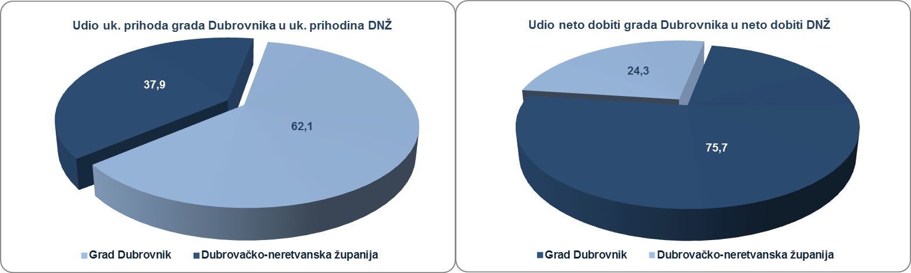

*Izvor: Fina, Registar godišnjih financijskih izvještaja, obrada GFI-a za 2018. godinu*

Prosječna mjesečna neto plaća obračunata zaposlenima kod poduzetnika sa sjedištem u Dubrovniku, u 2018. godini iznosila je 5.988 kn i 8,4% je veća u odnosu na prosječnu mjesečnu neto plaću obračunatu zaposlenima kod poduzetnika na području Dubrovačko-neretvanske županije (5.526 kn). Za usporedbu, prosječna mjesečna obračunata neto plaća zaposlenih kod poduzetnika na razini RH u 2018. godini iznosila je 5.584 kn i 6,7% je niža od prosječne mjesečne neto plaće obračunate zaposlenima kod poduzetnika sa sjedištem u Dubrovniku.

**Grafikon 4. Prosječna mjesečna neto plaća po zaposlenom u 2018. godini kod poduzetnika sa sjedištem u Dubrovniku, Dubrovačko-neretvanskoj županiji i na razini RH** *(iznosi u tisućama kn)*

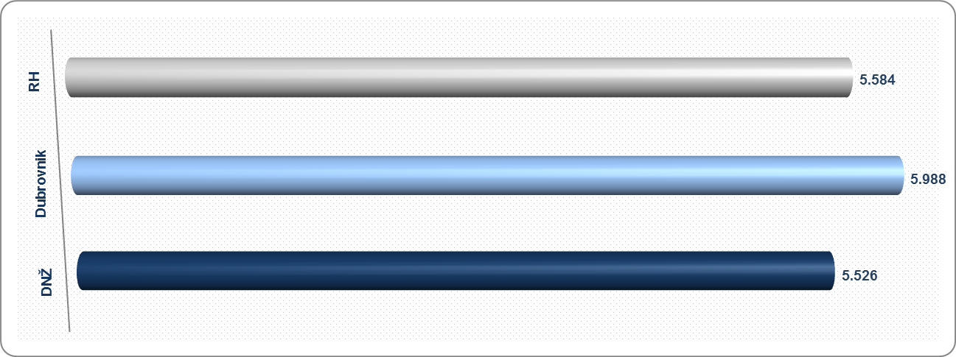

*Izvor: Fina, Registar godišnjih financijskih izvještaja, obrada GFI-a za 2018. godinu*

|  |  |
| --- | --- |
| [*Info.BIZ*](https://www.fina.hr/info.biz) *servis pruža uvid u informacije o uspješnosti poslovanja i financijskom položaju svih poslovnih subjekata te o poslovnoj okolini u kojoj oni djeluju. Najveća je i najažurnija baza poslovnih informacija za više od* ***795.000 poslovnih subjekata iz više od 30 izvora.*** *Omogućuje brže, jednostavnije i sigurnije donošenje poslovnih odluka, sustavno praćenje klijenata, olakšava izradu poslovnih analiza te praćenje trendova i prepoznavanje potencijala na tržištu.*  *Ako ste zainteresirani i želite ugovoriti uslugu ili kupiti veći broj paketa:* [*prodaja@fina.hr*](mailto:prodaja@fina.hr) *Ako trebate korisničku podršku: 0800 0080,* [*info@fina.hr*](mailto:info@fina.hr) |  |

1. Serija podataka u tablici za sve godine prikazana je iz godišnjeg financijskog izvještaja iz kolone tekuće godine.
2. Podaci iskazani u GFI-u za 2018. godinu, koji se odnose na prethodnu, 2017. godinu.